**Back Propagation**

Back Propagation determina o erro na saída e propagar de voltar para a rede neural inteira.

O primeiro passo em minimizar o erro é determinar o gradiente de cada neurônio. Então, é uma rede de múltiplas camadas, que determina o gradiente e não é muito straightfoward.

Processos:

1. Escolher uma **arquitetura da rede**, isso é, quantidade de camadas escondidas, quantidade de neurônios em cada camada e função de ativação
2. **Inicializar os pesos** randomicamente
3. Usar **forward propagation** para determinar o neurônio de saída
4. Encontrar o **erro** do modelo
5. **Propagar de volta** o erro na rede neural e determinar o erro em cada neurônio
6. **Atualizar** os **pesos** para minimizar o gradiente

**4 – Encontrando o Erro**

eL(i) = y(i) - aL(i) | i = 1,2,....,NL

y(i) é a saída atual dos dados sendo treinados na rede.

**5 – Back-propogating**

O erro para a camada L-1 pode ser determinado conforme a fórmula abaixo:

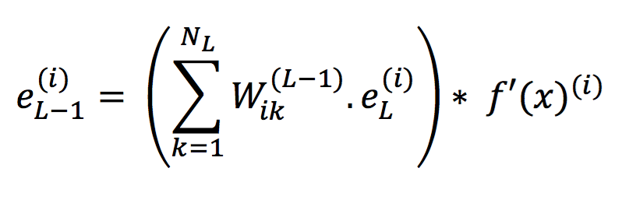

Onde i = 0,1,2...NL-1 (quantidade de neurônios na camada anterior (L-1th))

Pontos importantes:

* **Um gradiente de um neurônio é uma função dos gradientes de todos os neurônios da próxima camada.** O erro de um neurônio é baseado nos pesos somados de todos os neurônios da próxima camada onde a saída do seu neurônio vira a sua entrada.
* **f'(x)(i)** se refere à **derivada da função de ativação** para entradas do neurônio. Note que x se refere aos pesos somados de todas as entradas no neurônio presente antes da aplicação da função de ativação.
* **A regra de corrente** é feita pela multiplicação do gradiente do neurônio corrente, isso é, f'(x)(i) com os nós subsequentes onde vem da primeira metade da RHS (lado direito) da equação.

Esse processo tem que ser repetido da camada L-1 para a camada 2. Veja que a primeira camada é só os dados de entrada.

**6 – Atualizar os erros para diminuir o gradiente**

Wik(l) = Wik(l) + a(i).el+1(k)

Onde:

* L = 1,2...(L-1) | índice das camadas (excluindo a última camada)
* I = 0,1...N(l) | índice do neurônio na camada
* K = 1,2...N(l+1) | índice do neurônio na próxima camada
* Wik(l) se refere ao peso da camada L para a camada L+1 do neurônio i para o neurônio k.